Сведения о наличии УМК в ГККП «Детский сад №5 «Еркетай»
(по акту спонсорской помощи на май 2025г)
Для групп с казахским языком обучения
 | УМК | авторы | Издание, год | ISBN | Кол-во
1 | Сауат ашу негіздері.  5 жас.  Әдістемелік кұрал | Атыманова К.Ж.  Турдалиева Ш.Т.  Жорабай Б.И.  Абаева М.К. | Шымкент «Shigulakitap» 2024 | 978-601-7507-90-9 | 2 | 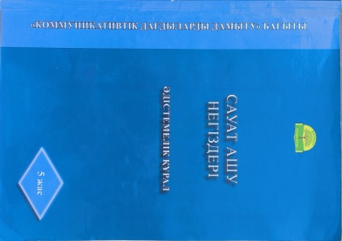
2 | Математика негіздері.  5 жас.  Әдістемелік кұрал | Атыманова К.Ж.  Абаева М.К.  Кирилинская Л.В. | Шымкент «Shigulakitap» 2023 | 978-01-7507-47-3 | 2 | 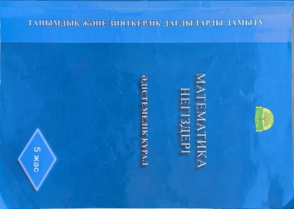
3 | Көркем әдебиет.  5 жас.  Әдістемелік кұрал  Хрестоматия | Атыманова К.Ж.  Жорабай Б.И.  Абаева М.К. | Шымкент «Shigulakitap» 2024 | 978-601-7639-42-6 | 1 | 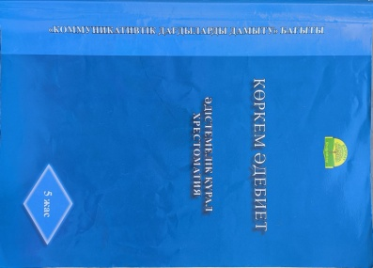
4 | Қоршаған ортамен таныстыру.  5 жас.  Әдістемелік кұрал | Атыманова К.Ж.  Жорабай Б.И.  Абаева М.К. | Шымкент «Shigulakitap» 2024 | 978-601-7507-54-1 | 1 | 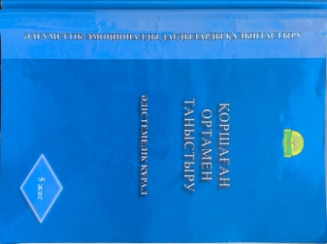
5 | Сөйлеуді дамыту  5 жас.  Әдістемелік кұрал | Атыманова К.Ж.  Жорабай Б.И.  Абаева М.К. | Шымкент «Shigulakitap» 2024 | 978-601-7507-82-4 | 1 | 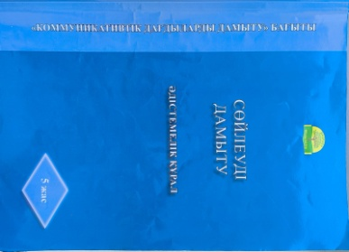
6 | Сурет салу.  Мүсіндеу  Жапсыру  Құрастыру.  5 жас.  Әдістемелік кұрал | Атыманова К.Ж.  Жорабай Б.И.  Абаева М.К. | Шымкент «Shigulakitap» 2024 | 978-601-7639-64-8 | 1 | 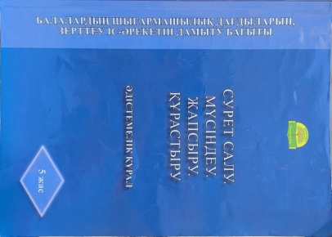
7 | Математика негіздері.  4 жас.  Әдістемелік кұрал | Атыманова К.Ж.  Абаева М.К.  Кирилинская Л.В. | Шымкент «Shigulakitap» 2023 | 978-601-7639-37-2 |  | 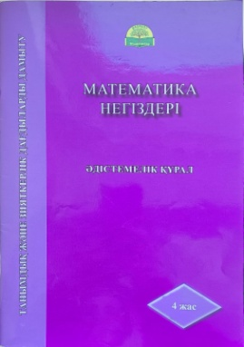
Для групп с русским языком обучения
 | УМК | авторы | Издание, год | ISBN | Кол-во
1 | Основы математики.  5 лет  методическое  пособие | Абаева М.К.  Мадалиева С.Л.  Кирилинская Л.В. | Шымкент «Shigulakitap» 2023 | 978-601-7507-47-3 | 2 | 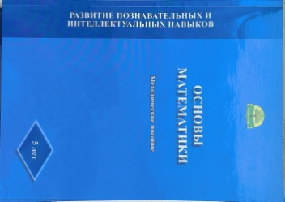
 | Основы грамоты .  5 лет  методическое  пособие | Абаева М.К.  Мадалиева С.Л.  Игибаева А.К. | Шымкент «Shigulakitap» 2024 | 978-601-7507-44-2 | 1 | 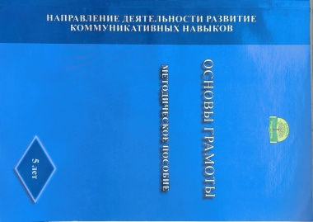
2 | Основы математики.  4 лет  методическое  пособие | Стыбаева А.Ш..  Мадалиева С.Л.  Кирилинская Л.В. | Шымкент «Shigulakitap» 2023 | 978-601-7507-80-0 | 1 | 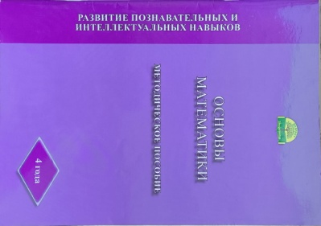

Инвентаризационная ведомость
на 30 ноября 2024год по счету №1353 «МДП» Детский сад 35 «Еркетай»
№ | наименование
 | Демонстрационный материал «Времена года. Весна» (4+) |  | 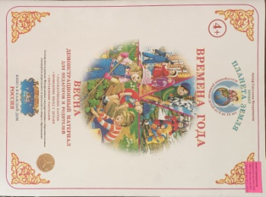
 | Демонстрационный материал «Времена года. Лето» (4+) |  | 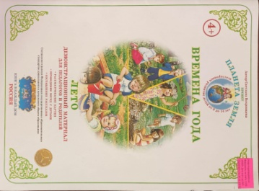
 | Демонстрационный материал «Времена года. Осень» (4+) |  | 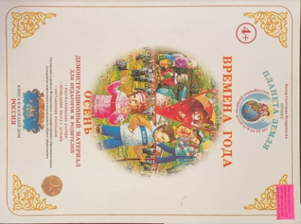
 | Демонстрационный материал «Садовые цветы» |  | 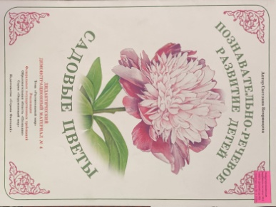
 | Демонстрационный материал «Живой уголок» |  | 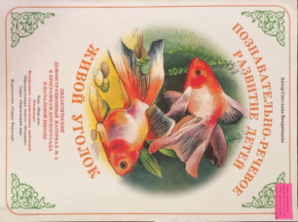
 | Демонстрационный материал «Летние виды спорта» |  | 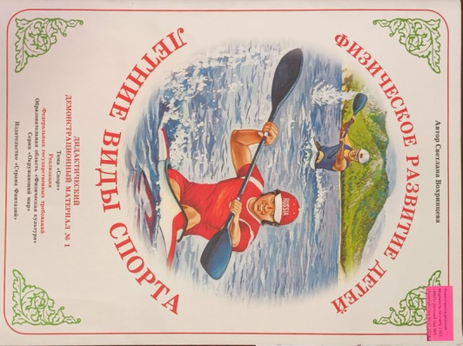
 | Дидактический материал «Волшебные пальчики». 2-3 года | Шымкент «Шикула және К»,2016 | 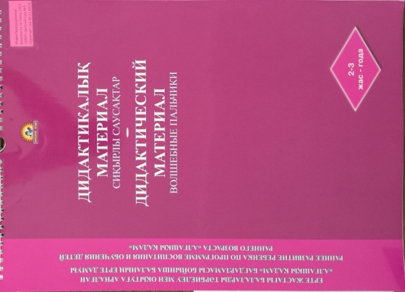
 | Дидактический материал «Ознакомление с окружающим миром».  2-3 года | «Алматыкітап баспасы», 2014 | 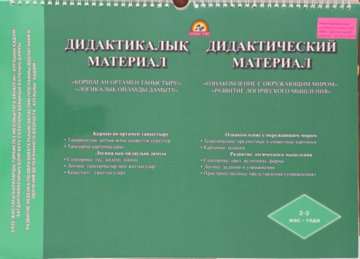
 | Дидактический материал «Развитие речи» 2-3 года | Шымкент «Шикула и К»,2016 | 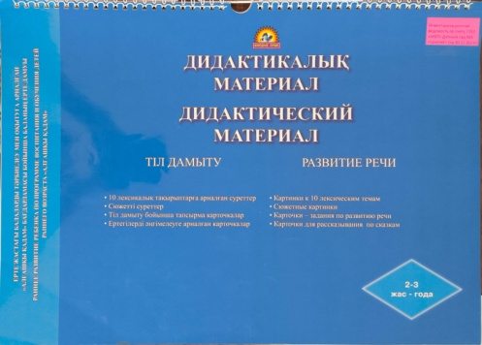
 | Дидактический материал «Хрестоматия детской художественной литературы» 2-3 года | Шымкент «Шикула и К»,2016 | 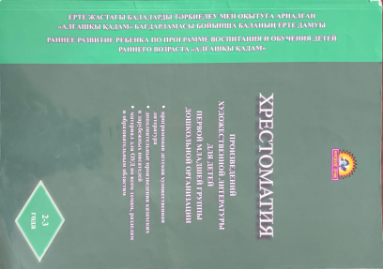
 | Драма 5-6 лет. Методическое пособие (рус) | Шымкент «Шикула и К»,2019 | 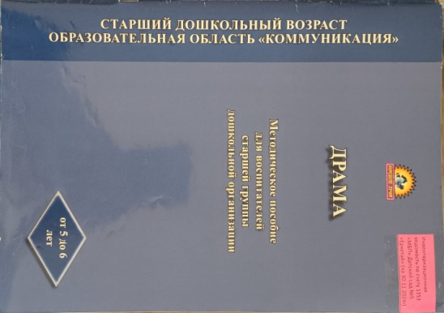
 | Жаратылыстану. 5-6 жас  Методическое пособие (каз) | «Шикула баспасы», 2018г | 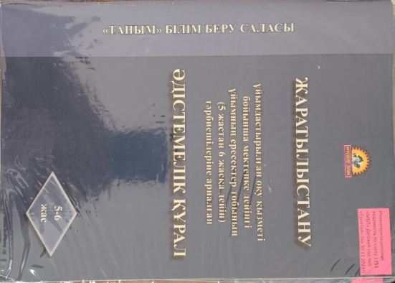
 | Демонстрационный материал.  Қазақ тілі. 3+ | «Алматы кітап баспасы», 2013 | 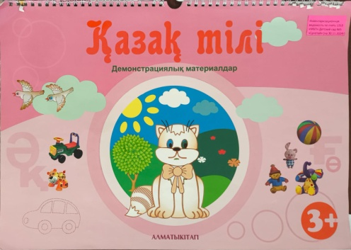
 | Демонстрационный материал. Конструирование и ручной труд. 6 лет |  | 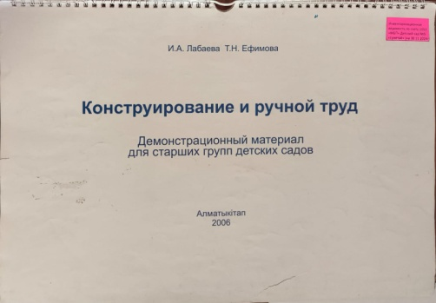
 | Методическое руководство «Обучаемся, играя» 4+
 | Ознакомление с окружающим миром. 5+ Демонстрационный материал. |  | 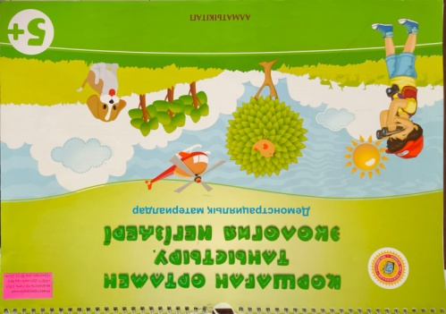
 | Демонстрационный материал.  Основы безопасного поведения. 5-6 лет. | Шымкент «Шикула и К»,2019 | 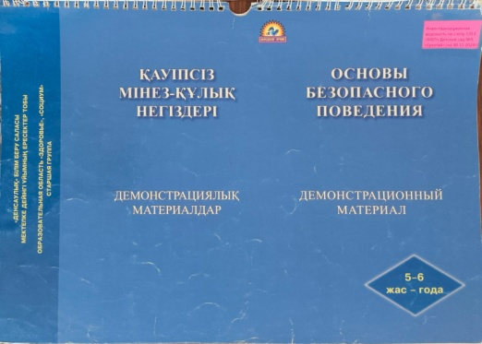
 | Основы безопасного поведения. 5-6 лет.  Методическое пособие | Шымкент «Шикула и К»,2019 | 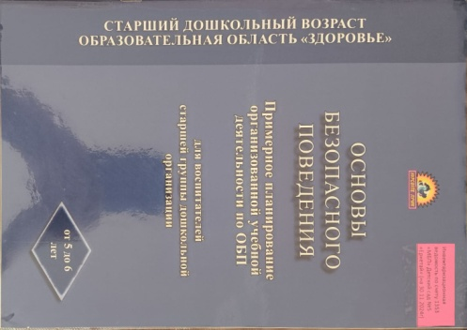
 | Основы грамоты. 5-6 лет  Методическое пособие | Шымкент «Шикула и К»,2019 | 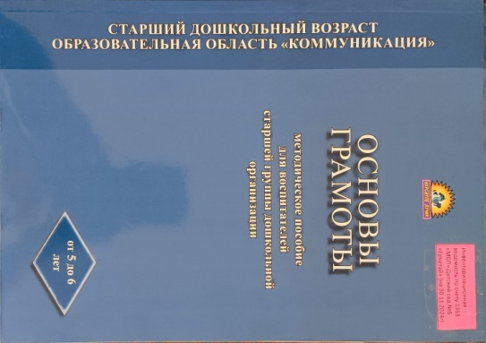
 | Демонстрационный материал. Правила Дорожного движения | «Алматы кітап баспасы», 2015 | 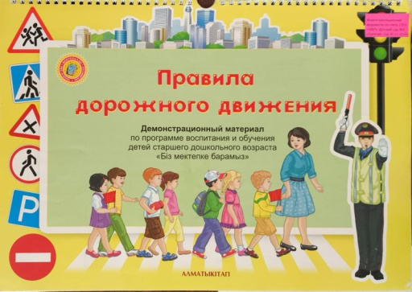
 | Физическая культура . 5-6 лет. Методическое пособие | Шымкент «Шикула и К»,2019 | 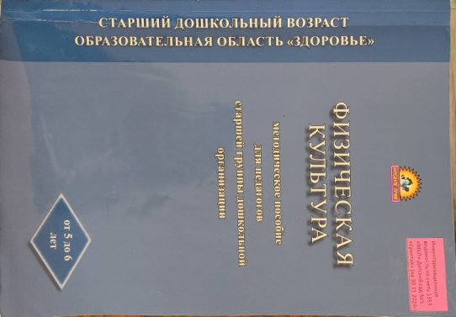
 | Физическая культура . 3-4 лет. Методическое пособие | Шымкент «Шикула и К»,2019 | 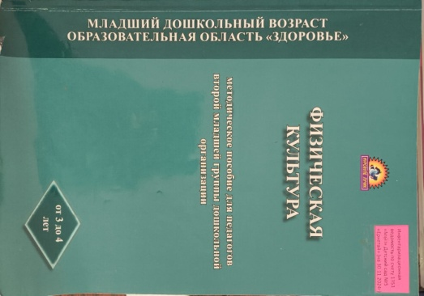
 | Демонстрационный материал. Формирование Элементарных математических представлений. 5+ |  | 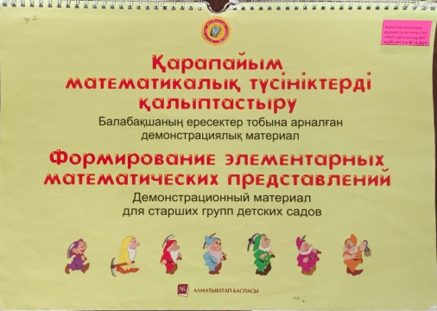
 | Художественная литература . Хрестоматия к методическому руководству 3-4 лет | Шымкент «Шикула и К»,2019 | 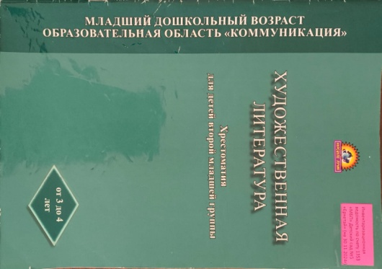
 | Художественная литература. Хрестоматия к методическому руководству 4+ | «Алматыкітап баспасы», 2014 | 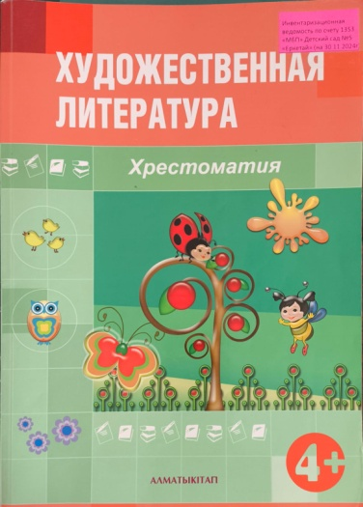
 | Экология негіздері.  5-6 жас.  Методическое пособие | Шымкент «Шикула және К»,2018 | 